Муниципальное автономное дошкольное образовательное учреждение
Белоярского района «Детский сад «Олененок» с. Казым»

Исследовательский проект
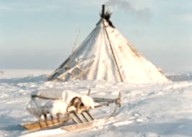
«Чум – традиционное жилище оленеводов»

Участники проекта:
дети подготовительной группы

Руководитель проекта:
Попова Оксана Петровна

2015-2016 учебный год
Содержание
- Паспорт проекта.
- Актуальность проекта.
- Цели и задачи проекта.
- Постановка проблемы.
- Этапы работы над проектом.
- Ожидаемые результаты.
- Целевая аудитория.
- Формы организации проекта.
- Ресурсы проекта.
10.Продукты деятельности детей.
- Продукты деятельности педагогов и родителей.
- Результаты деятельности педагогов.
- Взаимодействие с родителями.
- Экспериментальная деятельность.
- Виды деятельности в соответствии с образовательными областями.
- Системная паутинка «Деятельность детей в центре активности».
- Социальный эффект.
- Описание собранного материала о чуме
- Тематический словарь
- Приложение. Фотообзор.

Паспорт проекта
 | Наименование учреждения и место проведения проекта | Муниципальное автономное дошкольное образовательное учреждениеБелоярского района «Детский сад «Олененок» с. Казым». Подготовительная группа «Тутые»
 | Адрес учреждения | с. Казым ул. Школьная, 7б.
 | Тема проекта | «Чум – традиционное жилище оленеводов»
 | Номинация | «Моя большая и малая Родина»
 | Тип проекта | Информационно-исследовательский
 | Продолжительность проекта | Долгосрочный
 | Участники проекта | Дети подготовительной группы, воспитатели группы, родители .
 | Возраст детей | 6 лет
 | Название итогового мероприятия проекта | Праздник «У семейного очага» (совместно с родителями)
 | Сроки реализации проекта | Сентябрь - Ноябрь
 | Этапы реализации проекта | 1. Организационно-подготовительный  2. Поисково-внедренческий  3. Результативный  4. Заключительный
12. | Целевая аудитория | Проект предназначен для детей старшего дошкольного возраста от 5 до 7 лет.
13. | Практическая значимость проекта | Данный проект может быть использован в практике воспитателями дошкольных учреждений.
14. | Партнеры проекта | Родители, воспитатели подготовительной группы, Этнографический музей-парк  с. Казым, сельская библиотека.
15. | Предмет исследования | Традиционное жилище оленеводов - чум оленеводов.

Актуальность проекта
Северная Югорская земля – это край, удивляющий своей красотой, щедростью, величием и людьми, живущими на этой земле. Народы Севера всегда имели свои понятия и представления о жизни. В суровой борьбе за существование и продолжение своего рода они выработали свои законы жизни в гармонии с природой, обычаи и праздники, бережно передаваемые из поколения в поколение. Самое главное - они смогли выжить в суровых условиях, сохранив неповторимый уклад жизни и культуру.
Одной из важнейших проблем для народов Севера является сохранение национальных культурных особенностей. К ним относятся традиционные виды хозяйственной деятельности, бытовой уклад, национальная одежда, жилище, язык, социальная организация и др. Каждая из перечисленных особенностей имеет своё значение для жизни этноса. Традиционное жилище - чум занимает в этом ряду особое место. Единственным видом жилища в прошлом и настоящем для оленеводов является чум. К сожалению, в современном мире появляется опасность утраты традиционного образа жизни.
Понимая всю важность как познавательного, так и патриотического воспитания детей дошкольного возраста, для исследования мы выбрали тему, связанную с укладом жизни оленеводов зырян и ханты - народов, живущих на нашей Югорской земле. Проект посвящен изучению традиционного жилища оленеводов.
Считаем тему актуальной, т.к. большинство жителей Севера продолжают вести кочевой образ жизни, сохраняя традиции и обычаи своего народа.
Цель: познакомить детей с уникальными особенностями традиционного жилища оленеводов, с устройством чума, предметами быта и их назначением, укладом жизни народов зырян и ханты.
Задачи:
1. Развивать способность к поисковой деятельности:
- определению задач, исходя из поставленной проблемы;
- планированию этапов своих действий в соответствии с поставленными задачами;
- выбору источников и поиск информации.
2. Совершенствовать уровень накопленных практических навыков, умения экспериментировать с различными объектами;
3. Активизировать речь;
4. Совершенствовать стиль партнерских отношений.
5. Развивать познавательный интерес к культуре родного края, традициям и обычаям оленеводов.
6. Воспитывать любовь к малой Родине.

Мотивация: использовать различные источники информации, чтобы узнать о традиционном жилище оленеводов – чуме.

Постановка проблемы: Почему оленеводы живут в чуме.

Этапы работы над проектом
Этапы | Деятельность педагога  (организационная, корректирующая, направляющая) | Деятельность детей
I. Организационно-подготовительный | 1. Формулирует проблему:  Почему оленеводы не живут в домах?  2.Мотивация: используя различные источники информации, узнать о традиционном жилище оленеводов.  3.Формулирует задачи:  - Из чего делают чум?  - Почему чум имеет форму конуса?  - Внутреннее устройство и обстановка чума.  - Правила жизни в чуме и вокруг чума.  - Как устроен быт оленевода в чуме?  4. Создаёт учебно-методическую базу для успешной реализации проекта | 1. Входят в проблему.  2. Узнают информацию из различных источников.  3. Принимают задачи.  Уточняют задачи проекта.
II. Поисково-внедренческий | Практическая деятельность по решению проблемы.  1. Проводит беседы, экскурсии, интегрированные занятия, показ презентаций, организовывает встречу с оленеводами, разучивает игры.  2. Обновляет содержание предметно-развивающей среды.  3.Оказывает практическую помощь в решении задач.  4. Организует и помогает спланировать деятельность детей.  5. Направляет и контролирует осуществление проекта.  6.Взаимодействует с родителями воспитанников, сотрудниками музея, библиотеки. | 1. Ищут способы решения задач. Проводят исследование.  2. Применяют содержание  предметно-развивающей среды во всех видах деятельности.  3. Выбирают необходимые материалы для поисковой, продуктивной, игровой деятельности.  4. Планируют свою деятельность.  5. Объединяются в рабочие группы.  6. Совместно с родителями готовятся к мероприятиям.
III. Результативный | 1. Праздник «У семейного очага» (совместно с родителями).  2. Презентация проекта.  3. Выставка творческих работ | 1. Участвуют в празднике.  2. Презентуют проект  3. Представляют продукты деятельности.
IV. Заключительный. | Подведение итогов, анализ работы по проекту:  - оценка педагогами своего участия  - эффективности проекта для расширения кругозора детей;  - оценка и отзывы родителей. | Подведение итогов и обсуждение с детьми нового проекта.

Ожидаемые результаты:
Дети узнают:
• Почему оленеводы не живут в домах.
• Из чего делают чум?
• Почему чум имеет форму конуса?
• Внутреннее устройство и обстановка чума.
• Правила жизни в чуме и вокруг чума.
• Как устроен быт оленевода в чуме?
Дети научатся отражать полученные впечатления средствами продуктивной деятельности.

Формы и методы работы над проектом:
• беседы с детьми;
• организация с детьми подвижных игр народов зырян и ханты;
• организация дидактических и сюжетно-ролевых игр по ознакомлению с жилищем оленевода;
• слушание музыкальных и литературных произведений;
• непосредственно образовательная деятельность с детьми;
• встреча с оленеводом и чумработницей;
• показ слайдовых презентаций;
• экскурсии;
• рассматривание картин, иллюстраций;
• проведение конкурса рисунков и творческих работ,
• проведение праздника.

Ресурсы проекта:
Временные – осень 2015 г., время в режиме дня детского сада и в домашних условиях (самостоятельная работа воспитанников с родителями).
Информационные – литература: детская, учебно-методическая, энциклопедическая; интернет-ресурсы.
Человеческие (кадровые) – воспитатели, музыкальный руководитель.
Материально-технические – аудиозаписи, видеозаписи, компьютер, цифровой фотоаппарат, CD-диски.
• художественно-изобразительные средства: иллюстрации, фотографии, предметы быта оленеводов, альбомы, макеты, рисунки;
- фонотека музыкальных произведений;
• макет чума с утварью;
• подборка произведений писателей Югры, стихи, легенды.

Продукты деятельности детей:
• Макет «У стойбища оленевода»
• Рисунки.
• Поделки.

Продукты деятельности педагогов и родителей:
• Пополнение уголка краеведения «Наш край – Югра»
• Конспекты НОД и развлечений для детей.
• Консультации для родителей на темы: «О любви к родному краю», «Как приобщить ребёнка к родной культуре».

Результат деятельности педагогов:
• Систематизация работы по ознакомлению детей старшего дошкольного возраста с укладом жизни людей, проживающих на территории округа, в частности – оленеводов.
• Повышение качества педагогического процесса путем осуществления интегрированного подхода – включения сведений о культуре, быте и уникальных особенностях традиционного жилища оленеводов во все виды детской деятельности.

Взаимодействие с родителями:
Помощь детям в подборе загадок о предметах быта, чтение сказок, поиск информации о жилище, подготовка и участие в празднике «У семейного очага».

Экспериментальная деятельность:
Эксперимент «Тепло ли зимой в чуме».

Виды деятельности в соответствии с образовательными областями:
Образовательные области | Виды деятельности
Познавательное развитие | 1. Познавательно-исследовательская:  - экскурсии в этнографический музей-парк, библиотеку;  - беседы на темы: «Чум – древнее жилище», «Тайны и загадки внутреннего убранства чума», «Как устроен быт оленевода в чуме»  - просмотр слайдовых презентаций «Моё жилище – чум», «Жизнь и уклад жизни казымских оленеводов»;  - просмотр видеофильма «У бабушки в чуме в гостях»;  - рассматривание фотографий детей, побывавших в чуме на стойбище оленеводов.  - Рассматривание картины «Дети Севера»;  - НОД «Исследуем объекты и предметы быта в чуме», «Секреты хозяйки чума», «Профессия - оленевод»,  - исследование:«Почему чум такой формы», «Из чего строят чум»,
Социально-коммуникативное развитие | 1. Коммуникативная:  - общение с оленеводом и  чумработницей;  - праздник «У чувала моего»  2. Игровая:  - сюжетно-ролевые игры: «Принимаем гостей», «В чуме», «Праздник в чуме»,«У стойбища»;  - дидактические игры: «Восстанови сюжет по картинкам», «Так бывает»,«Подбери пару», «Узнай по описанию»,«Собери стадо оленей»;  - моделирование проблемной ситуации: «Оленевод пришёл с дежурства», «В чуме закончились дрова», «Младенец плачет».
Речевое развитие | - Словесные игры: «Закончи предложение», «Доскажи словечко», «1-2-5», «Угадай по описанию».  - построение монолога «Расскажи о чуме по плану»;  - отгадывание загадок.
Художественно-эстетическое развитие | - Восприятие художественной литературы и фольклора:  - чтение и прослушивание легенд, сказок: «Мальчик-корешок», «Олешек», «Как олень к человеку пришёл», «Олень-щука», «Чум и Хозяин Ветра», «Сказки бабушки Аннэ»,  - заучивание стихотворения «Почему оленевод в чуме весело живёт»  - прослушивание стихов Югорских поэтов: Ю. Вэлла. «Оставить чум на земле», Е. Айпин «Чум»,  Ю. Шесталов «На подоле чума»  - Художественное творчество:  - рисование иллюстраций на тему «Древнее жилище оленевода»;  - рисование на тему «Чум в зимнее время», «Летом в чуме»;  - Продуктивная:  - лепка «Чум»;  - коллективная аппликация «На стойбище оленевода»  - лепка из пластилина на тему «Люлька («онтуп», «потан») для младенца»  - изготовление книжки-малышки «Предметы необходимые оленеводу»;  - изготовление книжки-малышки  - Конструктивная:  - создание макета «На стойбище оленеводов» из природного и бросового материала.  - Музыкальная:  - разучивание песни А. Брандта «Ты прекрасна земля Казыма»
Физическое развитие | 1. Двигательная:  - разучивание подвижных игр: «Ловля оленей»,«Важенка и оленята», «Хэйро», «Кто быстрей построит чум», «Оленьи бега»;  - игры-состязания:  - прыжки на двух ногах;  - прыжки с разбега на одной ноге,  - прыжки через нарты, бег на разные дистанции;  - эстафета «Оленья упряжка»  - динамические паузы: «Ловко кину я аркан», «Оленёнок»;  - гимнастика пробуждения: «Маленький оленевод»

Системная паутинка по проекту «Деятельность детей в центрах активности»
Центр конструирования
Создание макета «На стойбище оленеводов» из природного и бросового материала.
Центр физкультуры
Подвижные игры: «Ловля оленей», «Важенка и оленята», «Хэйро», «Кто быстрей построит чум», «Оленьи бега», «Оленья упряжка».
Центр сюжетно-ролевой игры
«Принимаем гостей», «Семья оленеводов», «В чуме»,
«У стойбища»

Центр математики
Изготовление чума из бумажного круга; выкладывание чума из геометрических фигур.
рисование чума по клеточкам, по точкам.

Центр творчества
Рисование иллюстраций: «Древнее жилищеоленевода»,
«Чум в зимнее время», «Летнийчум. Лепка «Чум», «Люлька («онтуп», «потан») для младенца» Аппликация «На стойбище оленевода»
Создание макета «У чума»
Изготовление книжек-малышек: «Предметы необходимые оленеводу», «Загадки»
Проект «Чум - традиционное жилище оленеводов»

Лперимен
Центр развития речи
Словесные игры «Закончи предложение», «Доскажи словечко», «1-2-5»,
«Угадай по описанию».
Построение монолога «Расскажи очуме по плану»
• отгадывание загадок.

Центр книги
Сказки: «Мальчик-корешок», «Олешек», «Как олень к человеку пришёл», «Олень-щука», «Чум и Хозяин Ветра», «Сказки бабушки Аннэ».Стихи: «Почему оленевод в чуме весело живёт», «Ставит чум моя семья». Прослушивание произведенийЮгорских поэтов и писателей: Ю. Вэллы, Е.Айпина, Ю.Шесталова, М. Вагатовой.
Центр экспериментирования

Эксперимент «Тепло ли зимой в чуме».

Социальный эффект
Работа по проекту «Чум – традиционное жилище оленеводов» направлена на формирование интереса к родному краю, развитие уважительного отношения к коренному населению ХМАО-Югры, их укладу жизни, быту, традициям и обычаям. Предложенный педагогический опыт дает ребенку возможность коллективного общения во время разных видов деятельности со сверстниками и взрослыми, приобретения коммуникативных навыков, необходимых для успешной адаптации к школе. Сотрудничество с музеем – парком, библиотекой, организация праздника, выставки позволяет повысить социальную активность детей и их родителей.
Проект даёт возможность профессиональной самореализации педагогов, участвующих в реализации данного опыта.
Социальная направленность проекта заключается в тесном взаимодействии детей, родителей воспитанников и педагогов группы.

Описание собранного материала о чуме
Как построить дом надежный,
Человек еще не знал.
В первобытном мире сложном
Он жилье свое искал.
Он страдал от зимней стужи,
Хищный зверь ему грозил.
Человеку дом был нужен,
Где бы он спокойно жил,
Где бы он готовил пищу,
Ел и мирно отдыхал.
Он хотел иметь жилище,
Где б бояться перестал.
И в заботах невеселых
Человек мечтал порой,
Как с добычею тяжелой
Возвращается домой.
Как семья его встречает,
Тесно сидя у костра…
И решил он чум построить
И сбылась его мечта

Устройство чума и его значение
Чум – незаменимое жилище оленеводов. Это большое конусное сооружение из шестов и покрытия с небольшим отверстием для выхода дыма сверху. Чум по-хантыйски называется «нюки хот», что означает дом из шкур, по-зырянски - «чом».
На Югорской земле люди с древних времен живут в чумах. Чум - центр всей жизни семьи.
Немного из истории.
Отверстие наверху соответствует местоположению солнца днем и месяца ночью.
Наклонные шесты, покрытые шкурами, соответствуют воздушной сфере, которая окутывает Землю. Место возле очага на полу чума издревле воспринимался как вход в подземный мир у народа ханты.
Очень многие явления природного мира сравнивались с чумом. Тучи, например, называли «чумом комаров». Снежный сугроб
называли «чумом куропаток». Существовала привычка спать во время путешествий в таком «куропачьем чуме».
Форма конуса считалась священной, символом власти и особого достоинства человека.
Величина чума с давних времен зависела от богатства семьи. Остроконечный чум считался чумом бедняков. Обычно чум служил жилищем отдельной семьи. Кроме отца, матери и детей в чуме могли жить и другие родственники.
Сегодня, когда многие представители коренных народов живут в благоустроенных квартирах, отношение к чуму изменилось. Его символическое значение во многом утрачено. Теперь его считают обычным, но в то же время очень удобным жильем в тундре и тайге. Но и по сей день к чуму и правилам жизни в нем принято относиться с почтением и соблюдать с древности сложившиеся обычаи народов ханты и зырян.

Из чего делают чум?
Чум сооружают из жердей. Жерди для каркаса чума заготавливаются в лесу. Всего для этого нужно 36-40 шестов по 5 метров.Все шесты в нижней части заостряются.
От числа шестов зависят размеры чума – чем больше шестов, тем вместительнее чум. Шесты покрывают полотнищами из оленьих шкур, которые зыряне и ханты называют «нюками». Для покрытия чума шкуры сшиваются, нитками из оленьих сухожилий. «Нюки» – двойные, мехом и внутрь, и наружу. Зимой для покрытия чума требовались шкуры 60-70 оленей. «Нюки» – вещь ценная, и относятся к ним бережно, летом обязательно выбивают, чистят, просушивают, ремонтируют, упаковывают и складывают на нарты до следующей зимы. В июне зимние «нюки» меняют на летние. Летом используют брезент. В старину летом чум покрывали берестой. Приготовить берестяное летнее покрытие для чума очень сложно. Для этого нужно бересту заготовить: очистить, не раз варить в котле с рыбьим отваром и прополоскать в реке, чтобы береста стала мягкой, прочной и водонепроницаемой. Потом подобрать куски по ширине и длине, складывать бересту в три слоя и только тогда сшивали. В берестяном чуме в жару прохладно, в холод тепло и всегда сухо.
Диаметр чума достигает 5-8 метров, он может вместить до двадцати человек. На крутых стенках чума снег не задерживается, не страшны ему ветры, метели и морозы. Чум довольно быстро собирается и разбирается, что важно во время кочёвок.

Внутреннее устройство чума
Каждый предмет и каждое место внутри с древности имеет своё назначение.
Есть в чуме священное место, на него могут ступать только мужчины. Для женщин и детей это место запретное. Здесь обычно находится священный ларь. В нём хранятся сбережения и реликвии семьи, рода и местности. Всё это вещи главы дома, они неприкосновенны для остальных членов семьи.
Напротив, у входа, находится место женщины. Здесь она занимается домашними работами: шьёт, чинит одежду и обувь, вытягивает нитки из оленьих жил и сухожилий. Здесь она готовит пищу, накрывает стол. У женщины тоже есть свой сундучок и называется он на обоих языках одинаково – «куд».
Посередине, между женским и мужским местом, находится спальное место. В изголовье кладётся пояс с амулетами и ножом.
Спальное место отгораживается пологом из ситца. Полог используют только ночью, днём же его аккуратно сворачивают в рулон и закрепляют под подушками. Рядом с родителями лежат маленькие дети. Подальше старшие дети, ещё дальше – старики и другие члены семьи или гости.
В чуме бывает дымно, летом это даже не плохо, потому что дым помогает бороться с комарами. Дым скапливается наверху, заставляя обитателей лежать на полу.
Кроме мужской и женской части чума и спального места есть ещё особое место для женских вещей, оно находится по обеим сторонам от входа. Там хранят одежду, обувь и вещи хозяйки.

Обстановка чума
Вместе со своими владельцами чум часто перемещается с места на место. Поэтому в нем нет ни кроватей, ни шкафов. Из мебели там есть только ящик для посуды и маленький столик («айпасан» по-хантыйски или «пызан» по-зырянски), то, что легко перевозить.
Из другой обстановки в чуме используют меховые мешки, сумки и подушки. Их стараются украсить ремешками, цветными тесемками, медными бляхами. Используют ещё женские сумочки. Их делают из меха и тоже украшают. К сумочке крепятся мешочек для ниток, игольник и футлярчик для наперстка.
Сегодня есть передвижные электростанции. А раньше для освещения чума применялись светильники. Они делались из чаш и наполнялись рыбьим или оленьим жиром, в который погружался фитиль. Позднее появились керосиновые лампы. У входа в чум находится колотушка для отряхивания снега с обуви, подола верхней одежды, а также для отряхивания «нюков».
Если в чуме есть маленькие дети, то обязательно есть и люлька(«онтуп» по-хантыйки или «потан» по-зырянски). Раньше младенца помещали в люльку сразу после рождения, а вынимали только тогда, когда он начинал ходить. На дно люльки насыпали древесную стружку и сухой мох. Пелёнками служили шкурки оленя, песца и собаки. Ребёнок прикреплялся в люльке специальными ремешками. При кормлении грудью мать брала ребёнка вместе с люлькой. Такие люльки используют и сегодня. Люлька, как и любой другой предмет в чуме, красиво оформлялся.

Правила жизни в чуме и вокруг чума
В ведении женщины находится очаг. Только женщина может прикасаться к очагу. Она же собирает дрова для очага, колет их, сушит у входа и разжигает огонь. Она разговаривает с пламенем. Мужчина не должен прикасаться к посуде. По поверьям народов ханты от звона посуды вся дичь испугается и убежит.
Мужчина при входе в чум обивает снег с обуви и одежды колотушкой. Он снимает верхнюю одежду и оставляет её на нартах.
Пространство вокруг чума тоже строго распределено. Чум с задней стороны подпирался грузовой нартой. Это делалось для того, чтобы «нюки», уложенные в определённом порядке, не разворачивало и не срывало ветром.

Установка и разборка чума
Чум и поныне самое совершенное жилище в тундре. Он лёгкий, быстро собирается, разбирается и переносится на новое место.
Место установки чума определяет мужчина. Однако его установкой занимается женщина. Чум устанавливают так: вначале глава семьи указывает место для будущего чума. Затем это место расчищается. Взрослые и дети распрягают оленей. На расчищенное место кладут железный лист. Под лист зимой обязательно подкладывают два бревна, чтобы снег не таял. Летом под листом делается углубление.
По обе стороны от листа кладут 2-3 доски, это пол. За досками, дальше от печки, раскладывают циновки. Затем две женщины ставят шесты, скреплённые наверху. Нижние, заострённые концы шестов вкапывают в снег или землю.
Завершив установку шестов, переходят к натягиванию «нюков».
Две женщины снаружи поднимают «нюки». Затем изнутри привязывают «нюки» к шестам. Дверью служит откидывающаяся часть «нюка». Отверстие сверху прикрывается шкурой зимой или пленкой летом.
Затем кладут оленьи шкуры, а уже на шкурах раскладывается семейная постель.
Разборка чума совершается в обратной последовательности. Перед этим встают раньше обычного. Женщины готовят завтрак, а мужчины занимаются подготовкой упряжи. После завтрака все выходят из чума, выносят вещи, упаковывают их в мешки, складывают в нарты и привязывают. Потом снимают «нюки», убирают шесты.

С древних времен так повелось
Что в чуме дружат народы.
Жить хантам с зырянами вместе пришлось
Вместе делили невзгоды.
Ханты зырянский знали язык
Зыряне знали хантыйский.
Традиции каждого были сильны,
Но не мешали жить вместе.
На севере в тундре жизнь очень трудна,
Но чум был всегда тем местом,
Где собиралась большая семья
И всем было в нем интересно.

Вывод
Оленеводы до сих пор проживают в чуме, потому что лучше традиционного жилища в суровых условиях тундры ещё не придумано Существенных изменений в чуме с начала двадцатого века (кроме электричества, железной печки, спутниковой связи) не произошло. Оленеводы как жили в чуме, так и будут жить, пока существует традиционная отрасль – оленеводство.
Тематический словарь
- Чум- конический шалаш из жердей, покрываемый берёстой, войлоком или оленьими шкурами.
- «Нюки» - покрышки, которые сшиваются из крупных шкур взрослого оленя нитками из сухожилий оленя.
- Очаг - место или устройство для разведения и поддержания огня.
- Жердь, шест - тонкий длинный ствол дерева очищенный от сучьев и ветвей, используется при строительстве чума, изгородей, навесов.
- Циновка - плотная плетёнка из лыка, соломы, камыша, тростника.
- «Онтуп» ( по-хантыйски), «Потан» (по-зырянски)- люлька для младенца.
- «Айпасан»(по-хантыйски), «Пызан»(по-зырянски) – столик.
- «Нюки хот»(по-хантыйски),«Чом»(по-зырянски) – чум.

Приложение
Фотообзор
- Сюжетно-ролевые игры в чуме, возле чума

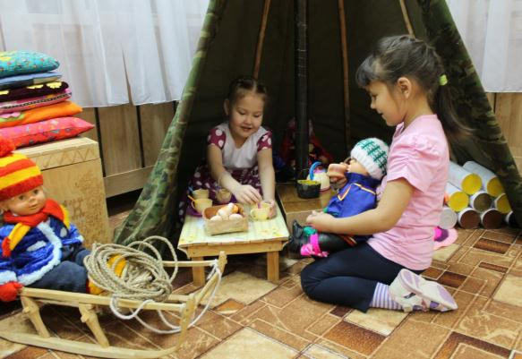

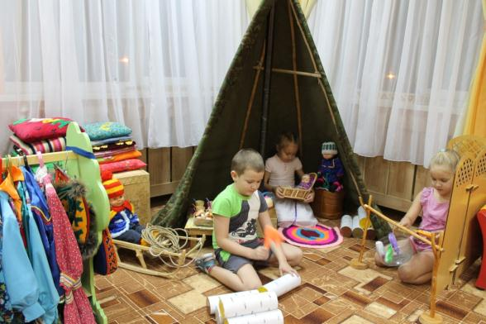

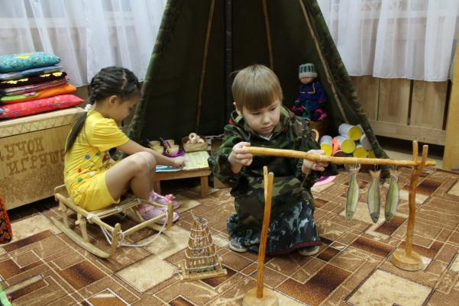

- Традиционные игры детей оленеводов

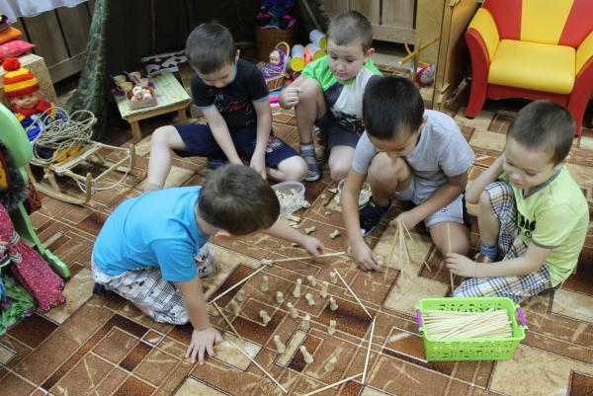

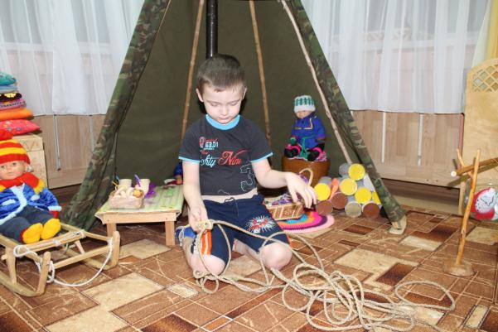

- Дидактические игры
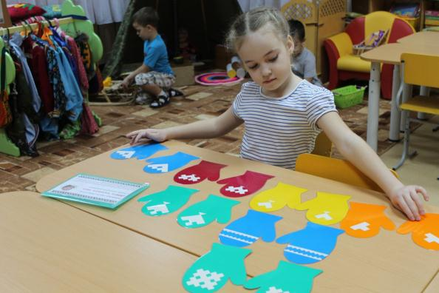

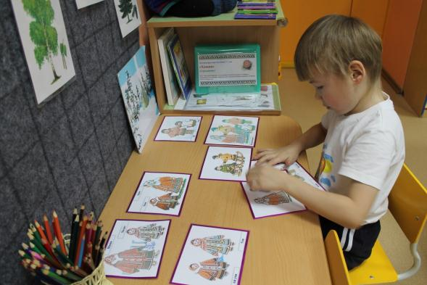

- Продукты деятельности детей и родителей

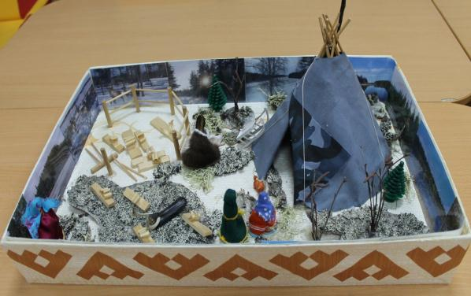

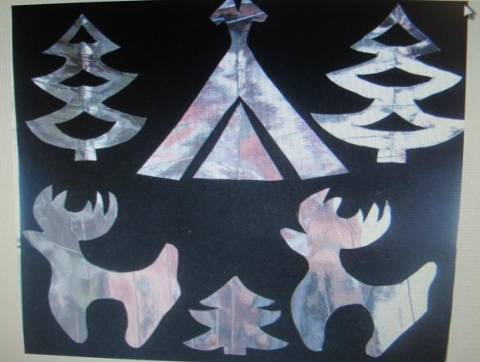

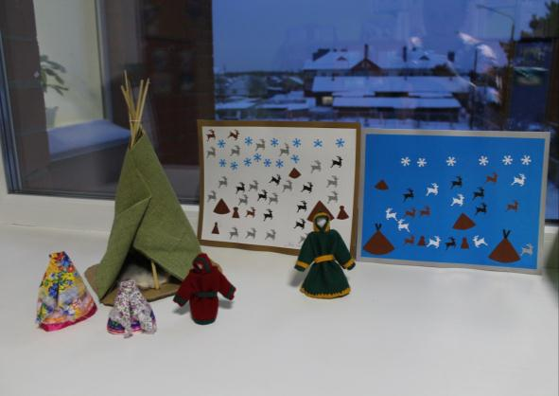

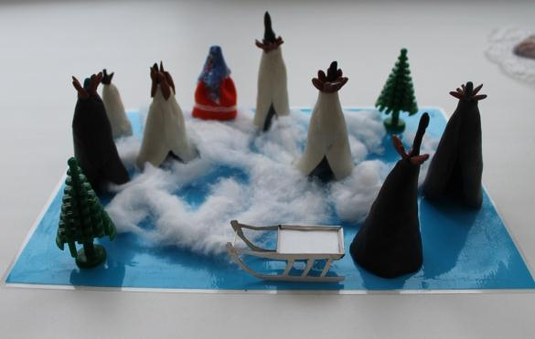

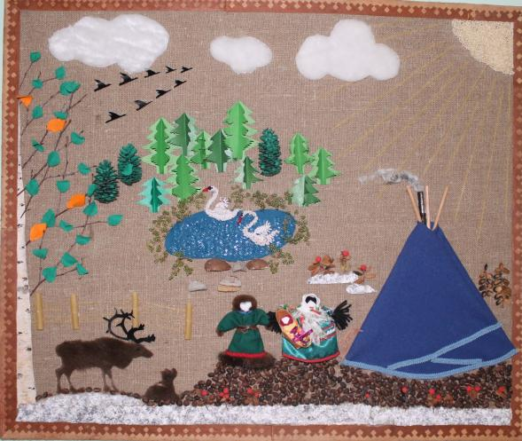

- Экскурсия в Казымский этнографический музей-парк
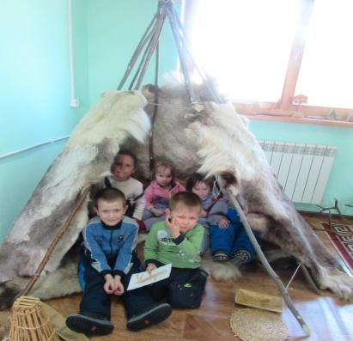

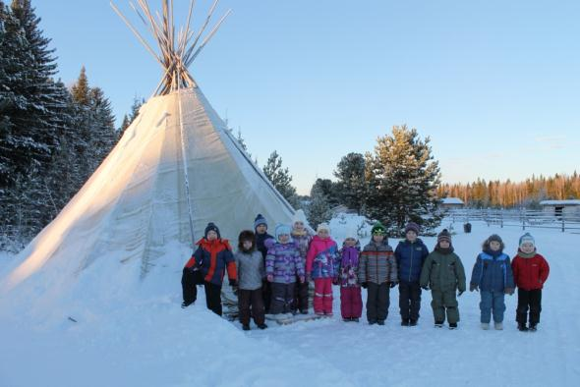

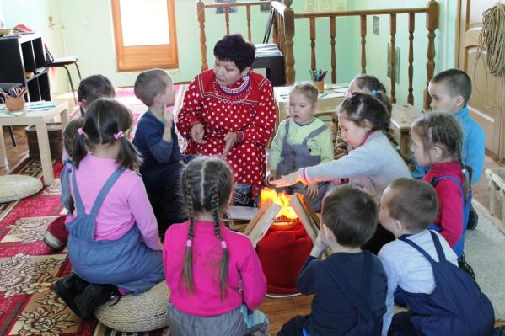

6. Эксперимент «Тепло ли зимой в чуме»
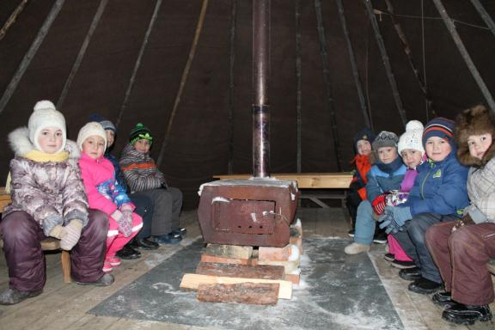

7. Праздник «У семейного очага»

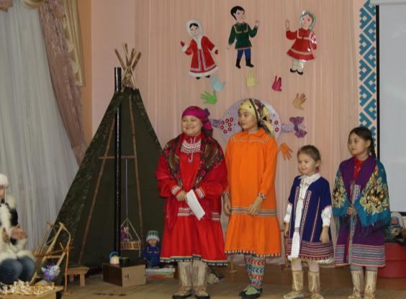

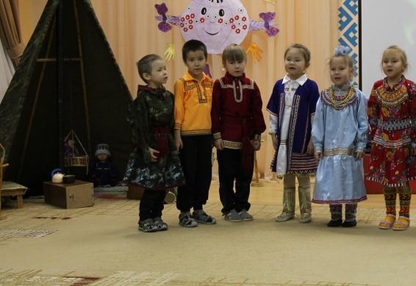

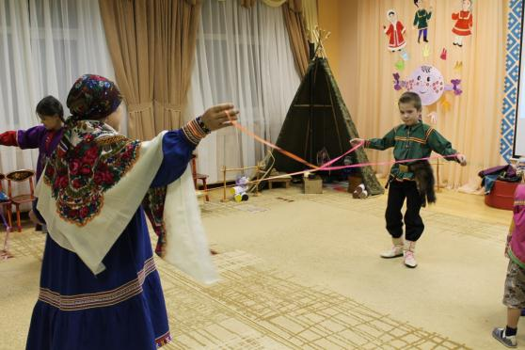

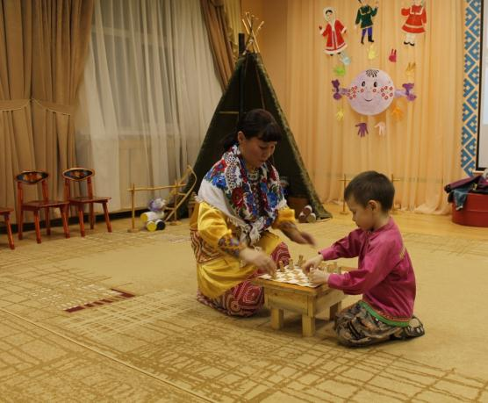

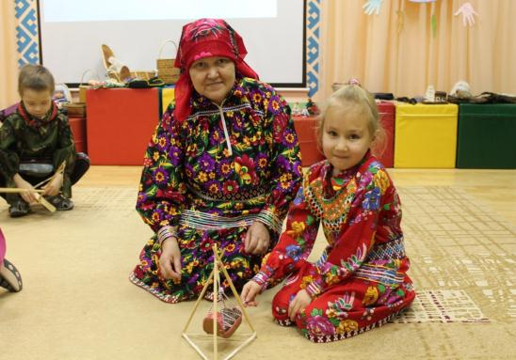

8. Фрагмент уголка родного края
